 ООО «КРОНА»
г. Омск, ул. 2-я Дачная, д. 10
Тел/факс. 8(3812)21-27-33, 338-660, 338-886
e-mail:krona_omsk@mail.ru

Эскиз | Изделия из Granicoat | Ед  .изм. | Стоимость
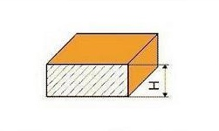 | Изделие прямое  Обработка нижней части изделия грунтом  Толщина Н = 0 – 21 мм | м.кв | мелкая | Крупная
 |  | м.кв | 10830 | 11900
 | Н = 21 – 40 мм | м.кв | 11700 | 12760
 | Выпилы из стоимости изделия вычитаются (Sобщая – Sвыпил)

Эскиз | Отделка кромок (торцов) | Ед  .изм | Стоимость
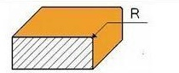 | Кромка №1  С округлением верхнего угла кромки под радиусом: R=1.2.3 мм | м.п. | мелкая | Крупная
 |  | м.п. | 0 | 0
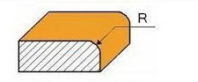 | Кромка №2  С округлением верхнего угла кромки под радиусом: R=6,8,13,23 мм | м.п. | 950 | 1140
 |  | м.п. | 1290 | 1570
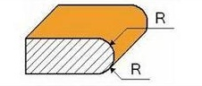 | Кромка №3  С округлением верхнего и нижнего угла кромки под радиусом: R=6,8,13,23 мм | м.п. | 950 | 1140
 |  | м.п. | 1290 | 1570
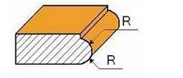 | Кромка №4  С округлением верхнего и нижнего угла кромки под радиусом: R=6,8,13,23 мм | м.п. | 1890 | 2190
 |  | м.п. | 2440 | 2930
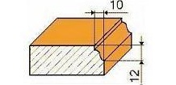 | Кромка №5  Фигурная фаска | м.п. | 1890 | 2190

Эскиз | Пристеночные бортики (плинтус) | Ед  .изм | Стоимость
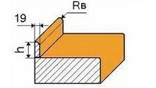 | Плинтус №6  Приставной (монтаж на герметик)  С верхним закруглением Rв = 3,6,8 мм  Бортик к тылу столешницы высотой h = 20 – 40 мм | м.п. | мелкая | Крупная
 |  | м.п. | 1500 | 1640
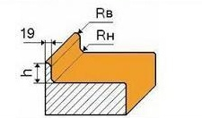 | Плинтус № 7  Монолитный  С верхним закруглением Rв = 3,6,8 мм  и нижним закруглением (сопряжение с изделием ) Rн = 3,6,8, мм  Бортик к тылу столешницы высотой h = 20 – 40 мм | м.п. | 1640 | 1770

Эскиз | Конструкционные элементы | Ед  .изм | Стоимость
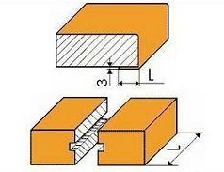 | Заход камня  Нанесение слоя камня на нижнюю часть столешницы ( в случае нависания столешницы над базой ) L – max 20 мм | м.п. | 1080 | 1190
 | Заделка шва  Заделка линии стыка для двух деталей L – max 600 мм | шт. | 1660

Обработка нижней стороны изделия грунтом Backcoat | м.кв | 1060
Обработка торцов ( не лицевых кромок) детали , технологических отверстий грунтом Backcoat | м.п. | 80
Доставка в пределах г. Омска 600
Монтаж ( от стоимости изделия ) услуга монтажа подоконников = 30% 10%
Замер бесплатно
Фракции : - мелкая фракция : цвета серии №100, №300, № 400
- крупная фракция : цвета серии №200, №500, № 800
Использование на изделии более одного цвета
- на торцах; + 30 % к стоимости торцов
- на плоскости изделия; + 30% к стоимости изделия
Сложность : - 1 категория сложности +30 % ( мелкие изделия )
- 2 категория сложности +30 % ( сборные конструкции , цвета серии № 900 )
Внимание : компания оставляет за собой право на изменение величины до 3 мм в большую сторону !

